|  |
| --- |
| **СОГЛАСОВАНО**  **________________ В.Г.Гаджиева**  Председатель ПК  Протокол № 5 от 25 мая 2017 г. |

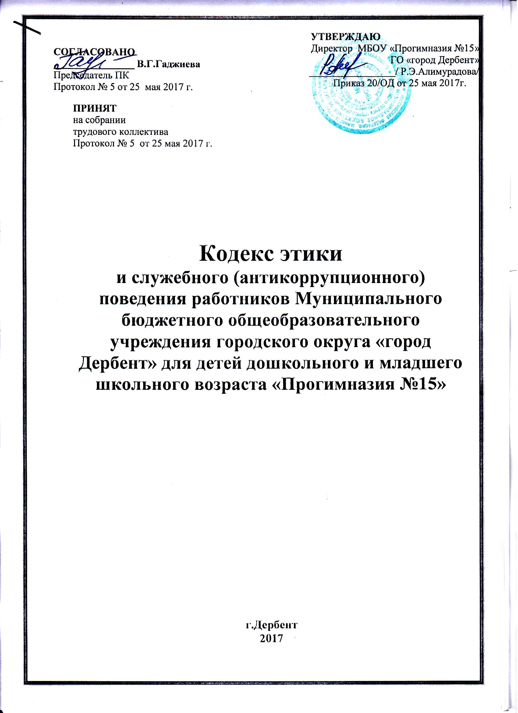 **УТВЕРЖДАЮ**

Директор МБОУ «Прогимназия №15»

ГО «город Дербент» _________________/ Р.Э.Алимурадова/

Приказ 20/ОД от 25 мая 2017г.

**ПРИНЯТ**

на собрании

трудового коллектива

Протокол № 5 от 25 мая 2017 г.

**Кодекс этики**

**и служебного (антикоррупционного) поведения работников Муниципального бюджетного общеобразовательного учреждения городского округа «город Дербент» для детей дошкольного и младшего школьного возраста «Прогимназия №15»**

**г.Дербент**

**2017**

**1. Общие положения**

1.1 Кодекс этики и служебного поведения работников Муниципального бюджетного общеобразовательного учреждения городского округа «город Дербент» для детей дошкольного и младшего школьного возраста «Прогимназия №15» (далее - Кодекс) разработан в соответствии с Конституцией Российской Федерации, Трудовым кодексом Российской Федерации, федеральными законами от 25.12.2008 № 273-ФЗ «О противодействии коррупции», от 02.03.2007 № 25-ФЗ «О муниципальной службе в Российской Федерации», Указом Президента Российской Федерации от 12.08.2002 № 885 «Об утверждении общих принципов служебного поведения государственных служащих», законом РД от 11.063.2008 № 9 «О муниципальной службе в Республике Дагестан», Федеральным законом от 29.12.2012 № 273-ФЗ «Об образовании в Российской Федерации», иными нормативными правовыми актами в сфере образования, а так же основан на общепринятых нравственных принципах и нормах российского общества и государства.

1.2. Кодекс – это система профессиональных, моральных и этических принципов, норм и правил, которыми должен руководствоваться каждый работник «Прогимназия №15» городского округа «город Дербент» РД (далее - МБОУ «Прогимназия №15») в своей деятельности независимо от занимаемой им должности.

1.3 Знание и соблюдение работниками положений Кодекса является одним из критериев оценки качества их профессиональной деятельности и служебного поведения.

**2. Основные принципы и правила служебного поведения работников МБОУ «Прогимназия №15»**

2.1. Работники МБОУ «Прогимназия №15», осознавая ответственность перед гражданами, обществом и государством, призваны:

-  исходить из того, что признание, соблюдение и защита прав и свобод человека и гражданина определяют основной смысл и содержание деятельности МБОУ «Прогимназия №15»;

 -  соблюдать Конституцию Российской Федерации, законодательство Российской Федерации, не допускать нарушение законов и иных нормативных правовых актов исходя из политической, экономической целесообразности либо по иным мотивам;

-   обеспечивать эффективную работу МБОУ «Прогимназия №15»;

-   осуществлять свою деятельность в пределах предмета и целей деятельности МБОУ «Прогимназия №15»

- при исполнении должностных обязанностей не оказывать предпочтения каким-либо профессиональным или социальным группам и организациям, быть независимыми от влияния отдельных граждан, профессиональных или социальных групп и организаций;

- исключать действия, связанные с влиянием каких-либо личных, имущественных (финансовых) и иных интересов, препятствующих добросовестному исполнению должностных обязанностей;

 - соблюдать беспристрастность, исключающую возможность влияния на их деятельность решений политических партий и общественных объединений;

-  соблюдать нормы профессиональной этики и правила делового поведения;

- проявлять корректность и внимательность в обращении с детьми, родителями (законными представителями ребенка), коллегами по работе, должностными лицами и другими гражданами;

-  проявлять терпимость и уважение к обычаям и традициям всех народов Дагестана и других народов России, учитывать культурные и иные особенности различных этнических, социальных групп и конфессий, способствовать межнациональному и межконфессиональному согласию;

 - воздерживаться от поведения, которое могло бы вызвать сомнение в добросовестном исполнении работником должностных обязанностей, а также избегать конфликтных ситуаций, способных нанести ущерб авторитету, репутации работника и репутации образовательного учреждению в целом;

 - не создавать условия для получения надлежащей выгоды, пользуясь своим служебным положением;

 - воздерживаться от публичных высказываний, суждений и оценок в отношении деятельности МБОУ «Прогимназия №15» , его руководителя, если это не входит в должностные обязанности работника;

 -  соблюдать установленные в МБОУ «Прогимназия №15» правила предоставления служебной информации и публичных выступлений;

 - уважительно относиться к деятельности представителей средств массовой информации по информированию общества о работе МБОУ «Прогимназия №15»;

-постоянно стремиться к обеспечению как можно более эффективного распоряжения ресурсами, находящимися в сфере ответственности работника МБОУ «Прогимназия №15»;

 -  противодействовать проявлениям коррупции и предпринимать меры по ее профилактике в порядке, установленном действующим законодательством,

- проявлять при исполнении должностных обязанностей честность, беспристрастность и справедливость, не допускать коррупционно опасного поведения (коррупционно опасным поведением применительно к настоящему Кодексу считается такое действие или бездействие сотрудника, которое в ситуации конфликта интересов создаёт предпосылки и условия для получения им корыстной выгоды и (или) преимуществ как для себя, так и для иных лиц, организаций, учреждений, чьи интересы прямо или косвенно отстаиваются сотрудником, незаконно использующим своё служебное положение).

Коррупционно опасной является любая ситуация в служебной деятельности, создающая возможность нарушения норм, ограничений и запретов, установленных для сотрудника законодательством Российской Федерации.

2.2. В соответствии со ст.21 Трудового кодекса Российской Федерации работник обязан:

- добросовестно выполнять свои трудовые обязанности, возложенные на него трудовым договором;

-соблюдать правила внутреннего трудового распорядка;

- соблюдать трудовую дисциплину;

- выполнять установленные нормы труда;

- соблюдать требования по охране труда и обеспечению безопасности труда;

- бережно относиться к имуществу работодателя (в том числе к имуществу третьих лиц, находящемуся у работодателя, если работодатель несет ответственность за сохранность этого имущества) и других работников;

- незамедлительно сообщить работодателю либо непосредственному руководителю о возникновении ситуации, представляющей угрозу жизни и здоровью людей, сохранности имущества работодателя (в том числе имущества третьих лиц, находящегося у работодателя, если работодатель несет ответственность за сохранность этого имущества) и других работников

2.3. Этические нормы использования средств мобильной связи.

- Во время образовательного процесса, ухода и присмотра за детьми, совещаний, педсоветов, собраний, праздников, звук мобильного телефона необходимо переводить в беззвучный режим.

- Запрещается использование в МБОУ «Прогимназия №15» в рабочее время гарнитуры мобильных телефонов.

- На время телефонного разговора запрещено оставлять воспитанников без присмотра.

- Разговор по мобильному телефону не должен быть длительным.

2.4. В целях противодействия коррупции работнику МБОУ рекомендуется:

 -   вести себя достойно, действовать в строгом соответствии со своими должностными обязанностями, принципами и нормами профессиональной этики;

 -  избегать ситуаций, провоцирующих причинение вреда его деловой репутации, авторитету работника МБОУ;

 -  доложить об обстоятельствах конфликта (неопределённости) непосредственному начальнику;

 -  обратиться в комиссию по трудовым спорам и профессиональной этике МБОУ в случае, если руководитель не может разрешить проблему, либо сам вовлечён в ситуацию этического конфликта или этической неопределённости.

2.5.   Работник МБОУ может обрабатывать и передавать служебную информацию при соблюдении действующих в государственных учреждениях РФ норм и требований, принятых в соответствии с законодательством Российской Федерации. Работник обязан принимать соответствующие меры по обеспечению безопасности и конфиденциальности информации, за несанкционированное разглашение которой он несет ответственность или (и) которая стала известна ему в связи с исполнением им должностных обязанностей.

2.6.   Работник, наделенный организационно-распорядительными полномочиями по отношению к другим работникам, должен стремиться быть для них образцом профессионализма, безупречной репутации, способствовать формированию в организации благоприятного для эффективной работы морально-психологического климата.

Работник, наделенный организационно-распорядительными полномочиям по отношению к другим работникам, призван:

 -  принимать меры по предупреждению коррупции, а также меры к тому, чтобы подчиненные ему работники не допускали коррупционно-опасного поведения, своим личным поведением подавать пример честности, беспристрастности и справедливости;

 -  не допускать случаев принуждения работников к участию в деятельности политических партий, общественных объединений и религиозных организаций;

 -   по возможности принимать меры по предотвращению или урегулированию конфликта интересов в случае, если ему стало известно о возникновении у работника личной заинтересованности, которая приводит или может привести к конфликту интересов.

2.7. Работники МБОУ «Прогимназия №15» не содействуют проявлениям коррупции и предпринимают меры по ее профилактике.

2.8. Работники МБОУ «Прогимназия №15» при исполнении ими должностных обязанностей не допускают личную заинтересованность, которая приводит к конфликту интересов.

2.9.Работники МБОУ «Прогимназия №15» уведомляют представителя нанимателя, органы прокуратуры Российской Федерации обо всех случаях обращения к нему каких – либо лиц в целях склонения его к совершению коррупционных правонарушений.

Уведомление о фактах обращения в целях склонения к совершению коррупционных правонарушений, за исключением случаев, когда по данным фактам проведена или проводится проверка, является должностной бдительностью.

2.10. Работнику МБОУ «Прогимназия №15» запрещается получать в связи с исполнением им должностных обязанностей вознаграждения от физических и юридических лиц (подарки, денежное вознаграждение, ссуды, услуги материального характера, плату за развлечения, отдых, за пользование транспортом.

Подарки, полученные в связи с протокольными мероприятиями, со служебными командировками и с другими официальными мероприятиями признаются собственностью администрации и передаются по акту в администрацию.

2.11. Директор прогимназии , наделенный организационно распорядительными полномочиями принимает меры:

- по предотвращению и урегулированию конфликта;

- по предупреждению коррупции;

- не допускает случаев принуждения работников к участию в деятельности политических партий и общественных объединений.

2.12 Директор прогимназии, наделенный организационно распорядительными полномочиями, принимает меры к тому, чтобы подчиненные ему работники не допускали коррупционно опасного поведения, своим личным поведением подает пример честности, беспристрастия и справедливости.

2.13. Директор прогимназии, наделенный организационно распорядительными полномочиями, несет ответственность за действия или бездействие подчиненных ему сотрудников, нарушающих принципы этики и правила служебного поведения, если он не принял меры по недопущению таких действий или бездействия.

2.14. Руководитель МБОУ обязан представлять сведения о доходах, об имуществе и обязательствах имущественного характера в соответствии с законодательством Российской Федерации.

**3. Этические правила служебного поведения.**

3.1. Работники дошкольного учреждения исходят из конституционных положений о том, что человек, его права и свободы являются высшей ценностью, и каждый гражданин имеет право на неприкосновенность частной жизни, личную и семейную тайны, защиту чести, достоинства своего доброго имени.

3.2. В служебном поведении работник дошкольного учреждения воздерживается от:

-любого вида высказываний и действий дискриминационного характера по признакам пола, возраста, расы, национальности, языка, гражданства, социального, имущественного или семейного положения, политических или религиозных представлений.

-грубости, проявлений пренебрежительного тона, заносчивости, предвзятых замечаний, предъявления неправомерных, незаслуженных обвинений.

-угроз, оскорбительных выражений или реплик, действий, препятствующих нормальному общению или провоцирующих противоправное поведение.

Курение в помещениях, МБОУ «Прогимназия №15» запрещено.

3.3.Работники МБОУ «Прогимназия №15» призваны способствовать своим служебным поведением установлению в коллективе деловых взаимоотношений и конструктивного сотрудничества друг с другом. Должны быть вежливы, доброжелательны, корректны, внимательны и проявлять терпимость в общении с коллегами, родителями (законными представителями) воспитанников.

3.4.Внешний вид работников дошкольного учреждения при исполнении ими должностных обязанностей в зависимости от условий службы и формата служебного мероприятия способствует уважительному отношению граждан, соответствует общепринятому деловому стилю.

3.5. Деловой стиль означает:

- строгий подтянутый вид;

- аккуратность, опрятность;

- сдержанность в цветовых решениях, обуви, аксессуарах.

3.6. Недопустимы:

- пляжная обувь (шлепанцы или сланцы)

- спортивные костюмы и кроссовки (кроме спортивных занятий, предусмотренных учебным планом);

- одежда с глубоким декольте, открытой спиной, юбка и платье с высоким разрезом, шорты, джинсы;

- демонстрация нижнего белья (просвечивающиеся одежды);

- яркий макияж.

**4. Ответственность за нарушение положений Кодекса.**

4.1. Нарушение работником МБОУ «Прогимназия №15» положений настоящего Кодекса подлежит моральному осуждению на заседании комиссии по соблюдению требований к служебному поведению и урегулированию конфликта интересов: применение к работнику мер юридической ответственности.

4.2. Соблюдение работником положений настоящего Кодекса учитывается при проведении аттестаций, формировании кадрового резерва для выдвижения на вышестоящие должности.